Мини - сказка на автоматизацию звука [С] в картинках
1 |  | 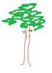 |  | 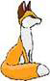
2 |  | 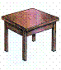 | 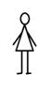 | 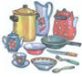
3 |  |  | 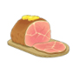
4 | 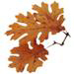 | 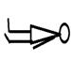 |  | 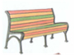
5 | 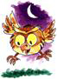 | 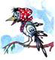
6 |  |  | 
7 | 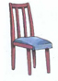 |  | 
8 |  |  | 
9 |  |  |  | 
10 |  |  |  | 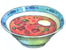 |  | 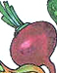
11 |  |  |  |  | 
12 |  |  |  |  |  | 
13 |  |  |  | 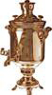
14 |  |  |  | 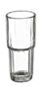
15 |  |  | 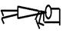 | 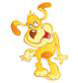
16 |  |  |  |  |  | 
17 | 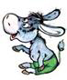
18 |  |  |  | 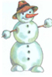
19 |  |  | 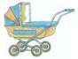
20 |  |  |  | 
21 |  | 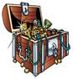 | 

Речевой материал, соответствующий мини – сказкам – связкам:
1. Под сосной сидит лиса.
2. На столе стоит посуда.
3. Собака ест мясо.
4. Листья лежат под скамейкой.
5. Сова и сорока сидят на сосне.
6. Ананас, арбуз и сливы на столе.
7. Стул стоит около стола.
8. Слон ест красный арбуз.
9. Около забора стоят санки.
10. Мама положила в суп капусту и свеклу.
11. Собака ест суп из миски.
12. Мама положила в сумку красные бусы.
13. На столе стоит самовар.
14. Возле (около) самовара стоит стакан.
15. Под скамейкой спит собака.
16. На носу собаки сидит полосатая оса.
17. Ослик сидит на стуле.
18. Сорока сидит на снеговике.
19. Около розовой коляски сидит собака.
20. На столе стоят свечи.
21. На сундуке замок.

Мини - сказка на автоматизацию звука [С]

в картинках «Денис и Соня»

1 |   ДЕНИС |   СОНЯ | 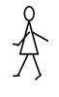 |  | 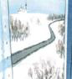
2 |  | 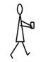 | 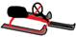
3 |  |  | 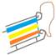
4 |  |  |  |  | 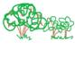 | 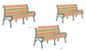
5 |  | 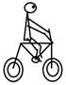
6
7 |  |  |  | 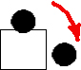 | 
8 |  |  |  | 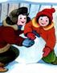 | 
9 |  |  |  |  | 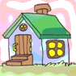

Примерный текст сказки – связки «Денис и Соня»:
1. Денис и Соня пошли на улицу.
2. Денис взял снегокат.
3. Соня взяла санки.
4. Под снегом спали сосны, кусты, скамейки.
5. Денис катал Соню на снегокате.
6. Соня катала Дениса на санках.
7. Соня и Денис катались с горки.
8. Соня и Денис играли в снежки, лепили снеговика.
9. Вечером Соня и Денис пошли спать.

Мини - сказка на автоматизацию звука [С]

в картинках «Собака Стёпка»
1 |  | 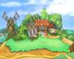 |  | 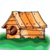
2
3 |  |  |  | 
4 | 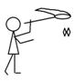 |  | 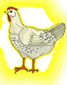 |  |  | 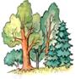
5 |  | почуял
6
7 |  | 
8 |   хозяин  собаки |  |  | 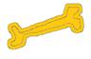

Примерный текст сказки – связки «Собака Стёпка»:
1. В деревне стоит собачья будка.
2. В собачьей будке живет собака Степка.
3. Прибежала в деревню рыжая лиса.
4. Поймала лиса курицу и побежала в лес.
5. Собака почуяла лису.
6. Собака побежала за лисой.
7. Лиса испугалась и бросила курицу.
8. Хозяин собаки угостил (дал) Степку косточкой.

Мини - сказка на автоматизацию звуков [С]

в картинках «Лиса и гуси»
1 |   СОНЯ | 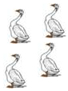 |  |  | 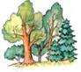
2 |  |  |  | 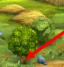 | 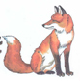 | 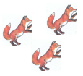
3 |  | 
4 |  | 
5 |  | 
6 |  |  | 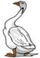
7
8
9
10

Примерный текст сказки – связки «Лиса и гуси»:
1. Соня и гуси гуляли возле леса.
2. В лесу под кустом была лиса с лисятами.
3. Лисята были голодные (ничего не ели).
4. Лиса увидела гусей.
5. Гуси не видели лису.
6. Лиса схватила (поймала) гуся и убежала в лес.
7. Соня побежала за лисой.
8. Лиса принесла гуся лисятам.
9. Лисята съели гуся.
10. Лисята уснули около лисы.

Мини - сказка на автоматизацию звука [С]

в картинках «Лиса и сорока»
1 |  |  | 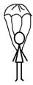 | 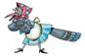
2 |  |  |  | 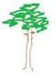 | 
3
4 |  |   почуяла
5
6 |  |  | 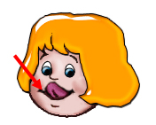
7 |  |  |  |  | 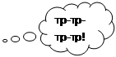
8
9

Примерный текст сказки – связки «Лиса и сорока»:
1. В лесу летала сорока.
2. Сорока увидела под сосной кусок сыра.
3. Сорока взяла сыр и села на сосну.
4. Лиса почуяла сыр и увидела сороку.
5. Лиса cела под сосной.
6. Лиса сидела и облизывалась.
7. Сорока увидела лису и громко застрекотала.
8. Сыр упал вниз.
9. Лиса взяла сыр и убежала в лес.

Мини - сказка на автоматизацию звука [З] в картинках
 |  |  |  |  | 
2 |  |  |  | 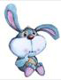
3 | 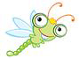 |  | 
4 |   тётя Зина | 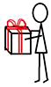 |   ЗОЯ |  | 
5 |  |  |  | 
6
7 |  |  |  | 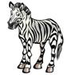
8 |  |  | 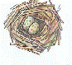
9 | 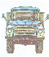 |  | 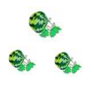

Речевой материал, соответствующий мини – сказкам – связкам:
1. Мама поставила в вазу розу.
2. Под березой спит заяц.
3. Стрекоза летает над розой.
4. Тетя Зина подарила Зое розовый зонтик.
5. Возле замка зеленый забор.
6. На заборе замок.
7. Незнайка катается на зебре.
8. На березе гнездо.
9. Грузовик везет арбузы.

Мини - сказка на автоматизацию звуков [Ц]

в картинках
1 |  |  | 
2 |  |  | 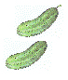 | 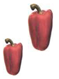
3 |  |  |  | 
4 | 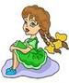 |  |  | 
5 | 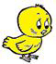 |  |  | 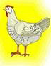
6 | 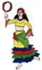 |  | 
7 | 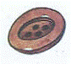
8 | 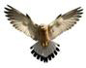 | 
9 | 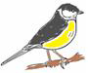 |  | 
10 | 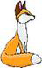
11
12 | 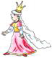 |  |  | 

Речевой материал, соответствующий мини – сказкам – связкам:
1. Овца ест цветок.
2. На столе огурцы и перцы.
3. Заяц спит под цветами.
4. У девочки кольцо на пальце.
5. Цыпленок сидит около курицы.
6. Цыганка ест яйцо.
7. Пуговица лежит под столом.
8. Птица с птенцами сидит в гнезде.
9. Синица ест гусеницу.
10. Лисица ловит синицу.
11. Цыпленок сидит в яйце.
12. Принцесса сидит под солнцем.

